СВОД ПРАВИЛ

СП 232.1311500.2015

ПОЖАРНАЯ ОХРАНА ПРЕДПРИЯТИЙ

ОБЩИЕ ТРЕБОВАНИЯ

Fire service companies. General requirements

Дата введения - 13.07.2015

Предисловие

Цели и принципы стандартизации в Российской Федерации установлены Федеральным законом от 27 декабря 2002 г. № 184-ФЗ «О техническом регулировании», а правила разработки сводов правил - постановлением Правительства Российской Федерации от 19 ноября 2008 г. № 858 «О порядке разработки и утверждения сводов правил».
Применение настоящего свода правил обеспечивает соблюдение требований пожарной безопасности к составу сил и средств подразделений пожарной охраны, установленных Федеральным законом от 22 июля 2008 г. № 123-ФЗ «Технический регламент о требованиях пожарной безопасности».

Сведения о своде правил

1. РАЗРАБОТАН И ВНЕСЕН федеральным государственным бюджетным учреждением «Всероссийский ордена «Знак Почета» научно-исследовательский институт противопожарной обороны МЧС России» (ФГБУ ВНИИПО МЧС России)
2. УТВЕРЖДЕН И ВВЕДЕН В ДЕЙСТВИЕ приказом Министерства Российской Федерации по делам гражданской обороны, чрезвычайным ситуациям и ликвидации последствий стихийных бедствий (МЧС России) от 03.07.2015 № 341
3. ЗАРЕГИСТРИРОВАН Федеральным агентством по техническому регулированию и метрологии 14.07.2015.
4. ВВЕДЕН ВПЕРВЫЕ
Информация об изменениях к настоящему своду правил публикуется разработчиком в его официальных печатных изданиях и размещается в информационной системе общего пользования в электронно-цифровой форме. В случае пересмотра (замены) или отмены настоящего свода правил соответствующее уведомление будет опубликовано в ежемесячно издаваемом информационном указателе «Национальные стандарты». Соответствующая информация и уведомление размещаются также в информационной системе общего пользования - на официальном сайте национального органа Российской Федерации по стандартизации в сети Интернет.
Настоящий свод правил не может быть полностью или частично воспроизведен, тиражирован и распространен в качестве официального издания без разрешения МЧС России.

1. Область применения

1.1. Настоящий свод правил устанавливает требования к определению численности и технической оснащенности пожарной охраны предприятия, созданной в целях организации и осуществления профилактики пожаров и (или) их тушения.
1.2. Настоящий свод правил применяется при определении численности и технической оснащенности пожарной охраны предприятия независимо от вида пожарной охраны.
1.3. Настоящий свод правил распространяется на производственные объекты, на которых размещаются подразделения пожарной охраны в соответствии со статьей 97 Федерального закона [1].
1.4. Настоящий свод правил не распространяется на объекты специального назначения, в том числе объекты военного назначения, организации по производству, переработке, хранению радиоактивных и взрывчатых веществ и материалов, объекты уничтожения и хранения химического оружия и средств взрывания, наземные космические объекты и стартовые комплексы, горные выработки.

2. Нормативные ссылки

В настоящем своде правил использованы нормативные ссылки на следующие стандарты и своды правил:
ГОСТ Р 53247-2009 Техника пожарная. Пожарные автомобили. Классификация, типы и обозначения.
СП 11.13130.2009 Места дислокации подразделений пожарной охраны. Порядок и методика определения.
Примечание. При пользовании настоящим сводом правил целесообразно проверить действие ссылочных стандартов в информационной системе общего пользования - на официальном сайте Федерального агентства по техническому регулированию и метрологии в сети Интернет или по ежегодно издаваемому информационному указателю «Национальные стандарты», который опубликован по состоянию на 1 января текущего года, и по соответствующим ежемесячно издаваемым информационным указателям, опубликованным в текущем году. Если ссылочный стандарт заменен (изменен), то при пользовании настоящим сводом правил следует руководствоваться замененным (измененным) стандартом. Если ссылочный стандарт отменен без замены, то положение, в котором дана ссылка на него, применяется в части, не затрагивающей эту ссылку.

3. Термины и определения

В настоящем своде правил применены следующие термины с соответствующими определениями:
3.1. подразделения пожарной охраны: Подразделения различных видов пожарной охраны, принимающие непосредственное участие в профилактике пожаров и (или) их тушении на предприятии, а также проведении аварийно-спасательных работ (далее - тушение пожаров);
3.2. личный состав пожарной охраны: Сотрудники и (или) работники, выполняющие задачи пожарной охраны;
3.3. профилактический состав: Личный состав пожарной охраны, деятельность которого направлена на предупреждение пожаров и создание условий для их успешного тушения;
3.4. пожарно-профилактическая работа: Функция подразделения пожарной охраны, состоящая в деятельности личного состава, направленной на предупреждение пожаров и создание условий для их успешного тушения;
3.5. оперативный состав: Личный состав подразделения пожарной охраны, деятельность которого направлена на спасение людей и имущества от опасных факторов пожара, ликвидацию пожаров и проведение аварийно-спасательных работ;
3.6. профилактика пожаров: Совокупность превентивных мер, направленных на исключение возможности возникновения пожаров и ограничение их последствий;
3.7. группа обеспечения деятельности: Личный состав пожарной охраны, обеспечивающий работоспособность технических средств, техники и средств связи;
3.8. группа профилактики: Личный состав пожарной охраны, производящий пожарно-профилактическую работу.
3.9. группа пожаротушения: Личный состав пожарной охраны, необходимый для тушения пожаров на объектах предприятия.

4. Общие требования

4.1. Пожарная охрана в обязательном порядке создается на предприятиях в соответствии со статьей 97 Федерального закона [1].
4.2. Тип и количество пожарных автомобилей подразделений пожарной охраны на предприятиях определяются с учетом привлекаемых для тушения пожара сил и средств гарнизона пожарной охраны поселения или городского округа.
4.3. Допускается создание одного подразделения пожарной охраны по защите от пожаров объектов нескольких предприятий. При этом численность профилактического состава определяется с учетом пожарной опасности объектов каждого предприятия, а численность дежурных смен группы пожаротушения по наиболее пожароопасному объекту и при условии возникновения единовременно только одного пожара на защищаемых предприятиях.
4.4. Места дислокации подразделений пожарной охраны производственных объектов определяются в соответствии с требованиями СП 11.13130.
4.5. Подразделения пожарной охраны оснащаются пожарными автомобилями по ГОСТ Р 53247, исходя из специфики производственных объектов, требуемого расхода воды на наружное пожаротушение, однородности средств пожаротушения, а также с учетом показателей пожарной опасности, токсичности, химической активности хранящихся и обращающихся на производственных объектах веществ и материалов.

5. Методика определения численности пожарной охраны предприятия для организации и осуществления профилактики пожаров

5.1. Рассчитывают площадь помещений предприятия, обслуживаемых при осуществлении пожарно-профилактической работы (), м², по формуле:

, (1)

где: - площадь застройки предприятия в плане, с учетом площади открытых технологических установок в пределах защитных стенок, отбортовок и обвалований, м²;
- количество всех зданий предприятия;
- количество этажей j-го здания (включая подвальные этажи), за исключением первого этажа;
- площадь помещений i-го этажа j-го здания, м²;
- площадь помещений, не обслуживаемая при осуществлении пожарно-профилактической работы, м².
5.2. Рассчитывают площадь территории предприятия, свободной от застройки (), м², по формуле:

, (2)

где: - площадь территории предприятия, м²;
- площадь застройки предприятия в плане с учетом площади открытых технологических установок, м²;
- площадь территории предприятия, не обслуживаемая при осуществлении пожарно-профилактической работы, м².
5.3. Рассчитывают время, затрачиваемое профилактическим составом на осмотр помещений и территории предприятия, по формулам:
а) время, затрачиваемое на осмотр помещений предприятия , мин.:

, (3)

б) время, затрачиваемое на осмотр территории предприятия , мин.:

, (4)

где: - среднее время, за которое человек проходит расстояние 1 м (рекомендуется принимать = 0,015 мин.);
- площадь сектора визуального осмотра пространства человеком внутри помещения (рекомендуется принимать = 10 м²);
- площадь сектора визуального осмотра пространства человеком на открытом пространстве (рекомендуется принимать = 100 м²).
5.4. Рассчитывают общую площадь контролируемых зданий, помещений, складов, технологических установок по их типам (), м², по формуле:

, (5)

где - площадь i-го этажа, антресоли, технологических площадок наружных установок и т.д., контролируемого здания, помещения, склада, установки k-го типа, м².
5.5. Рассчитывают фактический объем информации, которую необходимо собрать для контроля за соблюдением требований пожарной безопасности в зданиях, помещениях, складах, установках (), по формуле:

, (6)

где: - число контролируемых признаков для зданий, помещений, складов, установок k-го типа (определяется согласно таблице А.1 приложения А к настоящему своду правил; если данные в таблице отсутствуют, то число контролируемых признаков определяют самостоятельно в соответствии с нормативными документами по пожарной безопасности);
- частота проверки выполнения требований пожарной безопасности в зданиях, помещениях, складах, установках k-го типа, единица в смену ( рекомендуется принимать равным не менее 1 единицы в смену);
- количество помещений k-го типа (суммирование осуществляется по всем типам помещений).
Допускается уменьшать на 50% частоту проверки на объектах организации, оборудованных системами противопожарной защиты в соответствии с нормативными документами по пожарной безопасности.
5.6. Рассчитывают фактический объем информации, которую необходимо собрать для контроля за огневыми и другими пожароопасными работами (), по формуле:

, (7)

где: - количество огневых и других пожароопасных работ k-го типа, проводимых на предприятии в смену (суммирование ведется по всем типам работ);
- число контролируемых признаков (требований пожарной безопасности) для огневых и других пожароопасных работ k-го вида (определяется согласно таблице А.2 приложения А к настоящему своду правил);
- частота контроля для огневых и других пожароопасных работ k-го вида (принимается равным 2 единицы на одну работу - контроль проводится в начале и конце работы).
5.7. Рассчитывают фактический объем информации, которую необходимо собрать для контроля за помещениями, в которых размещаются приборы контроля состояния и управления средствами пожарной автоматики (), по формуле:

, (8)

где - количество помещений, в которых размещаются приборы контроля состояния и управления средствами пожарной автоматики k-го типа;
- число контролируемых признаков (требований пожарной безопасности) для помещений, где размещаются приборы контроля состояния и управления средствами пожарной автоматики k-го вида (определяется согласно таблице А.3 приложения А к настоящему своду правил);
- частота контроля признаков для помещений, в которых размещаются приборы контроля состояния и управления средствами пожарной автоматики k-го вида ( рекомендуется принимать равным 1 единицы в смену).
5.8. Рассчитывают фактический объем информации, которую необходимо собрать для контроля за территорией предприятия (), по формуле:

, (9)

где: - число контролируемых признаков (требований пожарной безопасности) для территории предприятия (определяется согласно таблице А.4 приложения А к настоящему своду правил); если данные в таблице отсутствуют, то число контролируемых признаков определяют самостоятельно в соответствии с нормативными документами по пожарной безопасности);
- частота контроля соответствующих признаков на территории предприятия, единица в смену ( рекомендуется принимать равным не менее 1 единицы в смену). Допускается уменьшать частоту контроля на 50% на объектах организации, оборудованных автоматическими установками пожаротушения, пожарной сигнализации и системами удаленного наблюдения и диагностики (видеонаблюдение, вибро-термомониторинг, контроль иных параметров технологических процессов).
5.9. Рассчитывают общее количество зданий, помещений, складов, установок, для которых осуществляется контроль за соблюдением требований пожарной безопасности при проведении пожарно-профилактической работы (), по формуле:

, (10)

где - количество помещений k-го типа (суммирование осуществляется по всем типам помещений).
5.10. Рассчитывают минимальный объем информации, которую необходимо собрать для контроля за соблюдением требований пожарной безопасности на этих объектах (), по формуле:

, (11)

5.11. Рассчитывают общее количество огневых и других пожароопасных работ, проводимых на предприятии в смену (), по формуле:

, (12)

где - количество огневых и других пожароопасных работ k-го типа, проводимых на предприятии в смену, суммирование ведется по всем типам работ.
5.12. Рассчитывают минимальный объем информации, которую необходимо собрать для контроля за огневыми и другими пожароопасными работами (), по формуле:

, (13)

5.13. Рассчитывают общее количество помещений, в которых размещаются приборы контроля состояния и управления средствами пожарной автоматики (), по формуле:

, (14)

где - количество помещений, в которых размещаются приборы контроля состояния и управления средствами пожарной автоматики k-го типа (суммирование ведется по всем типам помещений).
5.14. Рассчитывают минимальный объем информации, которую необходимо собрать для контроля за помещениями, в которых размещаются приборы контроля состояния и управления средствами пожарной автоматики (), по формуле:

, (15)

5.15. Рассчитывают коэффициент сложности выполнения пожарно-профилактической работы по формулам:
а) для зданий, помещений, складов, установок предприятия, огневых и других пожароопасных работ, помещений, в которых размещаются приборы контроля состояния и управления средствами пожарной автоматики (), по формуле:

; (16)

б) для территории предприятия (), по формуле:

, (17)

где - минимальный объем информации, которую необходимо собрать для контроля за территорией предприятия (допускается принимать равным 34).
5.16. Рассчитывают нормативные затраты времени на выполнение пожарно-профилактической работы (), мин., по формуле:

, (18)

где - коэффициент, учитывающий затраты рабочего времени на работу с документацией, проведение инструктажа смены, непроизводительные затраты времени (рекомендуется принимать = 1,15).
5.17. Рассчитывают необходимую численность личного состава пожарной охраны для выполнения пожарно-профилактической работы для k-ой смены:

, (19)

где: значение в скобках [] округляется до ближайшего целого числа в большую сторону;
- доля мощностей предприятия, задействованная в k-ю смену;
- коэффициент сменности, зависящий от графика работы предприятия.
5.18. В случае, если смены работы личного состава пожарной охраны, выполняющего пожарно-профилактическую работу, совпадают с временем работы предприятия, то коэффициент сменности () определяется по формуле:

, (20)

где: - время работы предприятия в k-ю смену (часов в неделю);
- время работы личного состава пожарной охраны, выполняющего пожарно-профилактическую работу в k-ю смену (часов в неделю).
5.19. При суточном графике работы личного состава пожарной охраны, выполняющего пожарно-профилактическую работу, принимается = 1, = 1, а количество смен () определяется по формуле:

, (21)

где: - время работы личного состава пожарной охраны, выполняющего пожарно-профилактическую работу (часов);
- время отдыха между сменами (часов).
5.20. Рассчитывают общую численность личного состава пожарной охраны, необходимого для выполнения пожарно-профилактической работы (), по формуле:

, (22)

где: значение в скобках [] округляется до ближайшего целого числа в большую сторону;
- коэффициент резерва численности, учитывающий необходимость подмены сотрудников пожарной охраны на период отпусков, командировок и болезней (рекомендуется принимать = 1,1, = 1,3 для районов Крайнего Севера и приравненных к ним местностей).

6. Методика определения численности и технической оснащенности пожарной охраны предприятия для организации и осуществления тушения пожаров

6.1. Выбирают наиболее пожароопасный объект на территории предприятия, характеризующийся наибольшей возможной площадью пожара и наиболее высокой скоростью распространения пламени, и схему развития пожара в соответствии с пожарной нагрузкой, характерной для выбранного объекта.
6.2. Выбирают скорость следования пожарных автомобилей к месту предполагаемого пожара (), км/ч, в зависимости от типа дорожного покрытия. В качестве скорости следования рекомендуется использовать следующие значения:
для твердого покрытия 50 км/ч;
для щебеночно-гравийного покрытия 40 км/ч;
для грунтового покрытия 30 км/ч.
При наличии на маршруте следования нескольких типов покрытия дороги скорость следования рекомендуется принимать 40 км/ч.
6.3. Рассчитывают время следования подразделения пожарной охраны от места получения сообщения о пожаре (от пожарного депо) до места пожара (), мин., по формуле:

, (23)

где l - расстояние по дорожной сети от места дислокации подразделения пожарной охраны (пожарного депо) до объекта предполагаемого пожара, км.
Значение времени следования () может быть определено с использованием номограммы, приведенной на рисунке Б.1 приложения Б к настоящему своду правил.
6.4. Рассчитывают время начала эффективных действий по тушению пожара (интервал времени от момента возникновения пожара до момента подачи огнетушащего вещества в очаг пожара, ), мин., по формуле:

, (24)

где: - время с момента возникновения пожара до момента его обнаружения, мин.;
- время с момента обнаружения пожара до момента сообщения о нем в пожарную охрану, мин.;
- время сбора личного состава по тревоге, мин.;
- время с момента прибытия на пожар до момента подачи первого ствола в очаг пожара (время развертывания сил и средств), мин.
6.5. К моменту начала эффективных действий по тушению пожара рассчитывают площадь пожара (), м², в соответствии с выбранной схемой развития пожара по следующим формулам:
а) при круговом распространении пламени по поверхности твердых веществ и материалов (), м²:

, (25)

где - линейная скорость распространения пламени, м/мин.
Площадь пожара может быть определена с использованием номограмм, приведенных на рисунках Б.2, Б.3 приложения Б к настоящему своду правил;
б) при горении твердых веществ и материалов на площади в виде полосы с постоянной шириной (), м²:

, (26)

где: a - ширина горящей полосы материала, м;
n - число направлений распространения пламени.
Площадь пожара может быть определена с использованием номограммы, приведенной на рисунке Б.4 приложения Б к настоящему своду правил;
в) при горении свободно растекающихся легковоспламеняющихся жидкостей (ЛВЖ) и горючих жидкостей (ГЖ), а также расплавов твердых горючих материалов (), м²:

, (27)

где: значение в скобках [ ] округляется до ближайшего целого числа в большую сторону;
- плотность жидкости, кг/м³;
g - расход жидкости, вытекающей из поврежденного аппарата, м³/мин.;
- массовая скорость выгорания горючего вещества, кг/(м²·мин.);
h - толщина слоя растекающейся жидкости на полу, м.
Площадь пожара может быть определена с использованием номограмм, приведенных на рисунках Б.5, Б.6 приложения Б к настоящему своду правил;
г) при горении растекающихся ЛВЖ и ГЖ из магистральной линии насоса на неограниченную поверхность (), м²:

, (28)

где: - коэффициент разлития (при отсутствии данных допускается принимать равным 20 при проливе на грунтовое покрытие, 150 при проливе на бетонное или асфальтовое покрытие), ;
V - объем жидкости, поступившей в окружающее пространство из магистральной линии насоса, м³:

, (29)

где: - производительность насоса, м³/ч;
- расчетное время отключения трубопровода, сек.
Площадь пожара может быть определена с использованием номограммы, приведенной на рисунке Б.7 приложения Б к настоящему своду правил;
д) при схеме развития пожара, при которой горение охватывает всю возможную площадь помещения, секции, поверхности резервуара и т.д. до прибытия подразделений пожарной охраны и дальнейшее увеличение площади пожара невозможно из-за ограждающих конструкций или обвалования, площадь пожара принимается равной площади, где происходит горение.
6.6. Рассчитывают требуемый расход огнетушащего вещества для тушения пожара при использовании в качестве огнетушащего вещества воды или раствора пенообразователя (), л/с, по формуле:

, (30)

где - требуемая интенсивность подачи огнетушащего вещества, л/м²·с.
Требуемый расход огнетушащего вещества может быть определен с использованием номограмм, приведенных на рисунках Б.8, Б.9 приложения Б к настоящему своду правил.
6.7. Рассчитывают количество стволов, необходимых для тушения пожара и защиты от возгорания смежных или соседних помещений или строений (), по формуле:

, (31)

где: - требуемый расход огнетушащего вещества для защиты смежных помещений, строений, технологических установок и т.д., л/с;
- расход воды или раствора пенообразователя через ствол, л/с.
Если для тушения пожара и защиты смежных помещений, строений и т.д. используется вода, а также раствор пенообразователя и (или) стволы с разным расходом, то определение требуемого количества стволов производится последовательно.
6.8. Рассчитывают численность личного состава пожарной охраны, занятого на проведении различных видов боевых действий (), по формуле:

, (32)

где: k - количество пожарных, занятых на работе со стволами, чел.;
- количество стволов, необходимых для тушения пожара и защиты смежных помещений или строений.
Количество пожарных (чел.), занятых на работе со стволами, определяется по выражению:

(33)

Если тушение пожара и защиту смежных помещений, строений и т.д. проводят совместно звеньями газодымозащитной службы (далее - ГДЗС) и отделениями без использования СИЗОД, то определение численности личного состава производится последовательно.
6.9. Рассчитывают количество пожарных автомобилей, необходимых для тушения пожаров на предприятии, при использовании в качестве огнетушащего вещества воды или раствора пенообразователя по сумме расходов огнетушащего вещества на тушение пожара и защиту от возгорания смежных или соседних помещений или строений (), по формуле:

, (34)

где: значение в скобках [ ] округляется до ближайшего целого числа в большую сторону;
- производительность пожарного насоса, установленного на пожарный автомобиль, л/с.
6.10. Если для тушения пожара не допускается использовать в качестве огнетушащего вещества воду или раствор пенообразователя, а также необходимо использовать дополнительно пожарные автомобили порошкового тушения, то необходимо производить расчеты по формулам, указанным в пунктах 6.11 - 6.13 к настоящему своду правил.
6.11. Рассчитывают тепловую мощность очага пожара (W), кВт, по формулам:
а) для очагов пожаров классов A и B:

; (35)

б) для очагов пожаров класса C:

, (36)

где: - низшая рабочая теплота сгорания горючего материала, кДж/кг;
- коэффициент полноты сгорания (допускается принимать 0,85 для твердых веществ и 0,9 для жидкостей и газов);
- объемный расход газа (для пожара класса C), м³/с;
- плотность газа (для пожара класса C), кг/м³.
6.12. Рассчитывают нормативный расход огнетушащего порошкового состава на тушение пожара (), кг/с, по формуле:

, (37)

где: - огнетушащая эффективность порошка при тушении пожаров классов A, B, C, кг/(с·кВт);
k - коэффициент, учитывающий увеличение расхода порошка при турбулентном режиме горения (допускается принимать k = 1,25).
6.13. Рассчитывают количество пожарных автомобилей, необходимых для тушения пожаров на объектах предприятия при использовании автомобилей порошкового пожаротушения (), по формуле:

, (38)

где: значение в скобках [ ] округляется до ближайшего целого числа в большую сторону;
- максимальный расход огнетушащего порошкового состава, который может подать в очаг пожара один пожарный автомобиль (берется из тактико-технических характеристик выбранного пожарного автомобиля порошкового тушения), кг/с.
6.14. Рассчитывают общую численность личного состава пожарной охраны, необходимого для тушения пожаров на объектах предприятия (), по формуле:

, (39)

где: значение в скобках [] округляется до ближайшего целого числа в большую сторону;
- в соответствии с формулой 22 пункта 5.20 настоящего свода правил;
- количество смен для личного состава пожарной охраны предприятия;
- количество водителей основных пожарных автомобилей целевого применения, специальных пожарных автомобилей и вспомогательных пожарных автомобилей, а также личный состав пожарной охраны предприятия, работающий на этой технике.

7. Методика определения общей численности пожарной охраны предприятия и ее структура

7.1. Рассчитывают общую (итоговую) численность личного состава пожарной охраны предприятия (), по формуле:

, (40)

где: - численность личного состава пожарной охраны, необходимая для выполнения пожарно-профилактической работы на предприятии;
- численность личного состава пожарной охраны, необходимая для тушения пожаров на объектах предприятия;
- численность группы обеспечения деятельности, определяемая по решению собственников или лиц, уполномоченных на управление предприятием.
Рекомендуемая организационная структура пожарной охраны предприятия приведена на рисунке 1.

Рисунок 1 - Рекомендуемая организационная структура пожарной охраны предприятия

┌──────────────────────────────┐
│ Руководитель пожарной охраны │
└───┬──────────┬────────┬──────┘
┌─────────────┘ │ └──────────────────┐
\/ \/ \/
┌─────────────────────┐ ┌─────────────────────────┐ ┌──────────────────┐
│ Заместитель │ │ Заместитель │ │ Заместитель │
│ руководителя │ │ руководителя │ │ руководителя │
│ пожарной охраны │ │ пожарной охраны │ │ пожарной охраны │
│ предприятия по │ │ предприятия по │ │ предприятия по │
│ предупреждению │ │ тушению пожаров │ │ обеспечению │
│ пожаров │ │ │ │ деятельности │
└───────┬─────────────┘ └──────┬─────────────┬────┘ └────────────┬─────┘
│ │ │ │
\/ \/ \/ \/
┌─────────────────┐ ┌────────────────┐ ┌──────────────┐ ┌──────────────┐
│ Группа по │ │ Пункт │ │ Группа по │ │ Группа по │
│ предупреждению │ │ пожарной │ │ тушению │ │ обеспечению │
│ пожаров │ │ связи │ │ пожаров │ │ деятельности │
└─────────────────┘ └────────────────┘ └──────────────┘ └──────────────┘

7.2. При численности личного состава пожарной охраны предприятия, необходимой для организации и осуществления профилактики пожаров, 8 и более человек вводится должность заместителя начальника (руководителя) пожарной охраны по предупреждению пожаров.
7.3. Для наблюдения за противопожарным состоянием объектов предприятий в ночное время допускается использование не более 30% численности личного состава пожарной охраны, осуществляющего дежурство на пожарных автомобилях.
7.4. При численности личного состава пожарной охраны предприятия, необходимой для тушения пожаров, 8 и более человек вводится должность заместителя начальника (руководителя) пожарной охраны по тушению пожаров.
7.5. При численности обслуживающего персонала пожарной охраны предприятия 8 и более человек вводится должность заместителя начальника (руководителя) пожарной охраны по обеспечению деятельности.
7.6. В состав численности личного состава пожарной охраны предприятия для координации действий по тушению пожара необходимо включать диспетчеров в количестве 1 человек в смену, а также сотрудника, взаимодействующего со службами жизнеобеспечения предприятия.
7.7. При численности личного состава подразделения пожарной охраны, необходимой для тушения пожаров, 2 и более человек, один из них является старшим смены (не считая водителя). При наличии 2 отделений и более в подразделении пожарной охраны вводят должность начальника караула.
7.8. В состав численности личного состава пожарной охраны, необходимой для тушения пожаров на предприятии, по решению собственника объекта может вводиться должность подменных водителей из расчета 1 водитель на 4 штатных водителей.

Приложение А

(рекомендуемое)

ИНФОРМАЦИОННЫЕ И СПРАВОЧНЫЕ ДАННЫЕ ДЛЯ ПРОВЕДЕНИЯ РАСЧЕТОВ ЧИСЛЕННОСТИ И ТЕХНИЧЕСКОЙ ОСНАЩЕННОСТИ ПОЖАРНОЙ ОХРАНЫ ПРЕДПРИЯТИЯ

Таблица А.1 - Число признаков контроля для зданий, помещений, складов, установок

Наименование групп объектов | Число контролируемых признаков,
Коридоры | 10
Лестницы | 10
Подвальные помещения | 9
Помещения, связанные с применением ЛВЖ, ГЖ и горючих газов | 10
Кладовые ЛВЖ и ГЖ | 10
Склады красок, лаков и растворителей | 11
Производственно-технологические помещения | 16
Открытые технологические установки | 15
Электротехнические помещения | 13
Кабельные помещения | 10
Материальные склады, кладовые | 13
Вент камеры | 10
Цехи, участки и установки окраски, обезжиривания и мойки | 13
Лаборатории | 14
Вычислительные центры | 14
Архивы | 11
Зоны стоянки автотранспорта | 14
Зоны обслуживания и ремонта автотранспорта | 11
Деревообрабатывающие цехи, участки | 12
Склады ЛВЖ и ГЖ (резервуарный парк) | 16
Склады химических веществ | 15
Склады горючих газов | 15
Служебные помещения | 9
Сварочные посты | 11

Таблица А.2 - Значения контролируемых признаков для огневых и других пожароопасных работ

Наименование групп помещений | Число контролируемых признаков,
Газосварочные работы | 32
Электросварочные | 46
Резка металла бензинокеросиновыми агрегатами | 30
Паяльные | 32
Варка битума и смол | 30
Окрсочные работы | 35
Механическая обработка металла с выделением искр | 30

Таблица А.3 - Значения контролируемых признаков за помещениями, в которых размещаются приборы контроля состояния и управления средствами пожарной автоматики

Наименование групп помещений | Число контролируемых признаков,
Диспетчерский пункт систем автоматической пожарной сигнализации | 6
Диспетчерский пункт систем водяного, пенного и порошкового тушения | 6
Помещения узлов управления систем водяного, пенного и порошкового тушения | 4
Помещения насосных станций пожаротушения | 12
Станции систем газового и аэрозольного пожаротушения | 12

Таблица А.4 - Значения контролируемых признаков для территории защищаемых объектов

Тип объекта (отрасль производства) | Число контролируемых признаков,
Машиностроение | 27
Металлургия | 35
Химическая промышленность | 38
Нефтеперерабатывающая, газоперерабатывающая промышленность | 46
Добыча и транспортировка нефти и газа | 42
Горнодобывающая промышленность | 34
Целлюлозно-бумажная и деревообрабатывающая промышленность | 25
Электроэнергетика | 33
Административно-офисные здания | 22

Приложение Б

(рекомендуемое)

НОМОГРАММЫ ОПРЕДЕЛЕНИЯ ХАРАКТЕРИСТИК И ПАРАМЕТРОВ ПО РАСЧЕТАМ ЧИСЛЕННОСТИ И ТЕХНИЧЕСКОЙ ОСНАЩЕННОСТИ ПОЖАРНОЙ ОХРАНЫ ПРЕДПРИЯТИЯ

Рисунок Б.1 - Номограмма для определения времени следования подразделения пожарной охраны к месту вызова

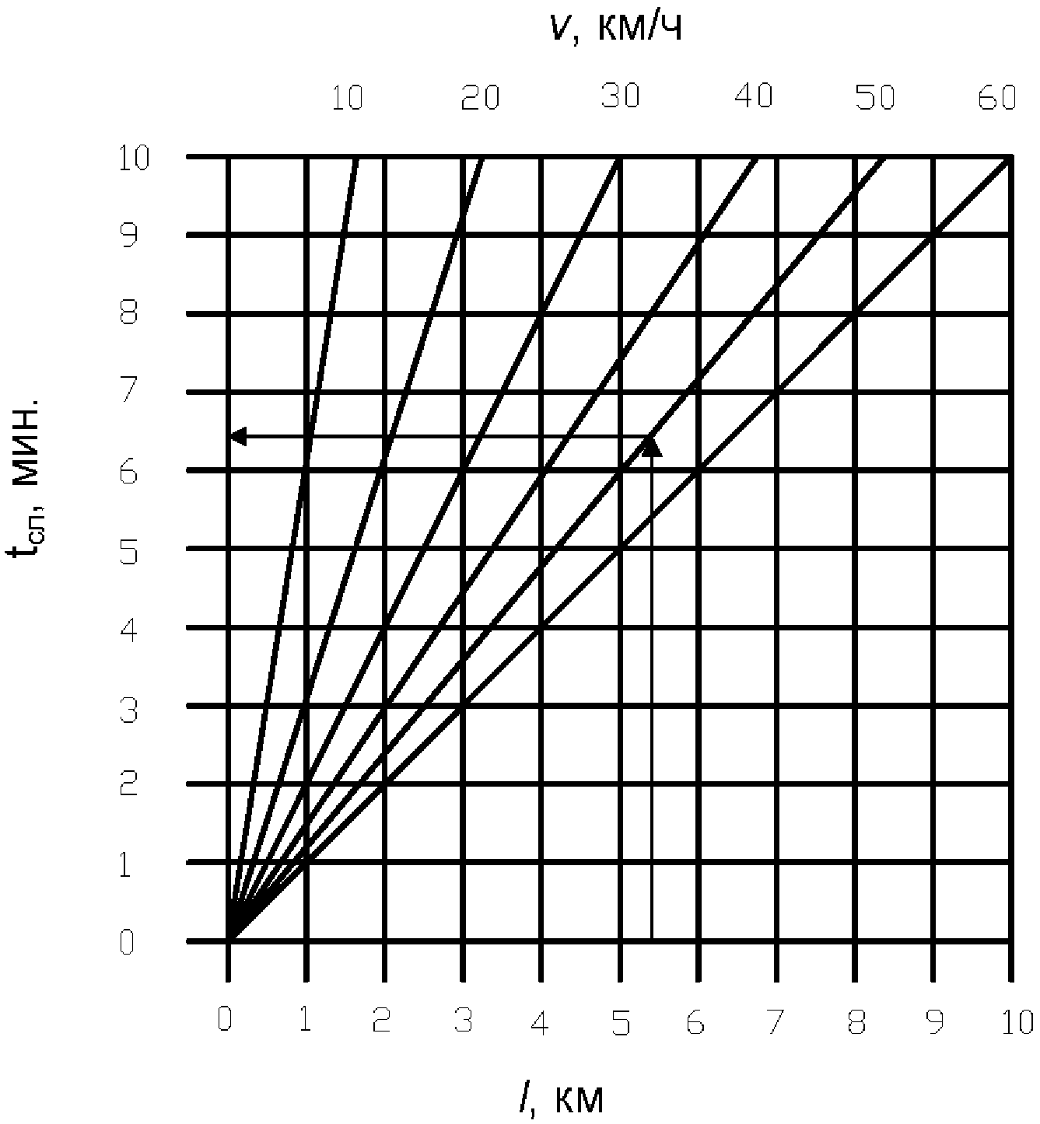

Порядок определения показан стрелками. Сначала на горизонтальной оси определяется точка, соответствующая расстоянию l. Из этой точки проводится вертикально вверх отрезок до пересечения с прямой, соответствующей значению . Если значение лежит между величинами, представленными на номограмме, используется линейная интерполяция. Затем из точки пересечения проводится отрезок в горизонтальном направлении. Координата точки пересечения данного отрезка и вертикальной оси является искомым значением времени .

Рисунок Б.2 - Номограмма для определения площади пожара в случае кругового распространения пламени по поверхности твердых веществ и материалов

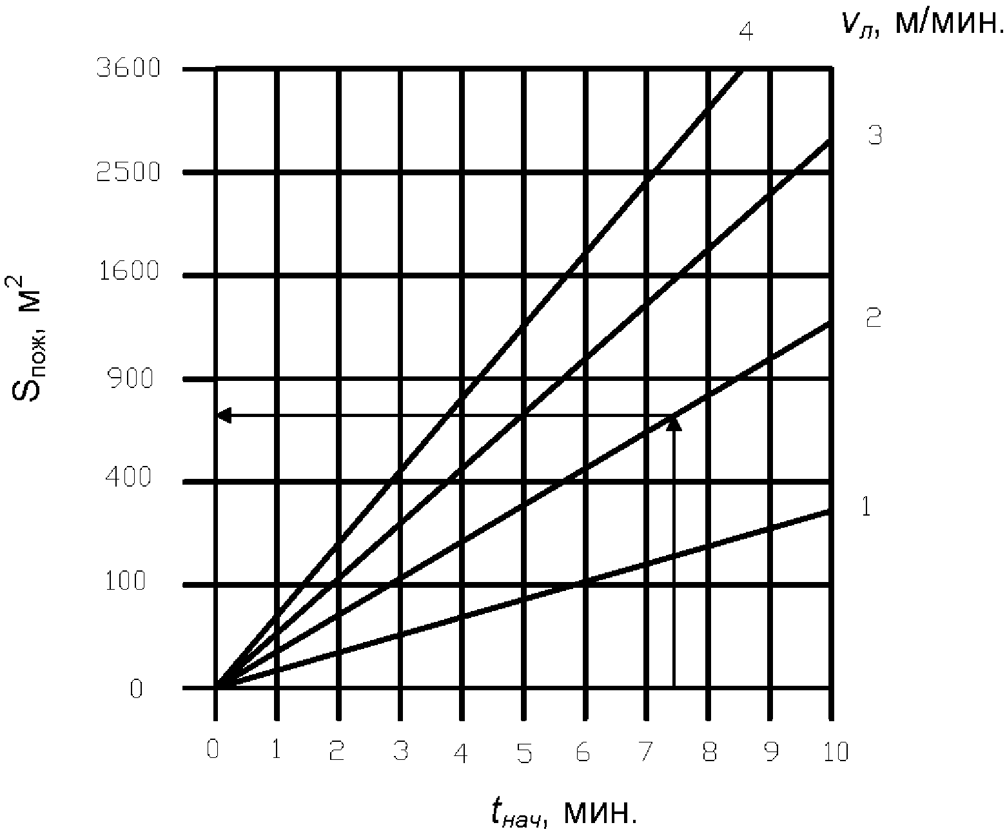

Порядок определения при заданных значениях и показан стрелками.

Рисунок Б.3 - Номограмма для определения площади пожара в случае кругового распространения пламени по поверхности твердых веществ и материалов

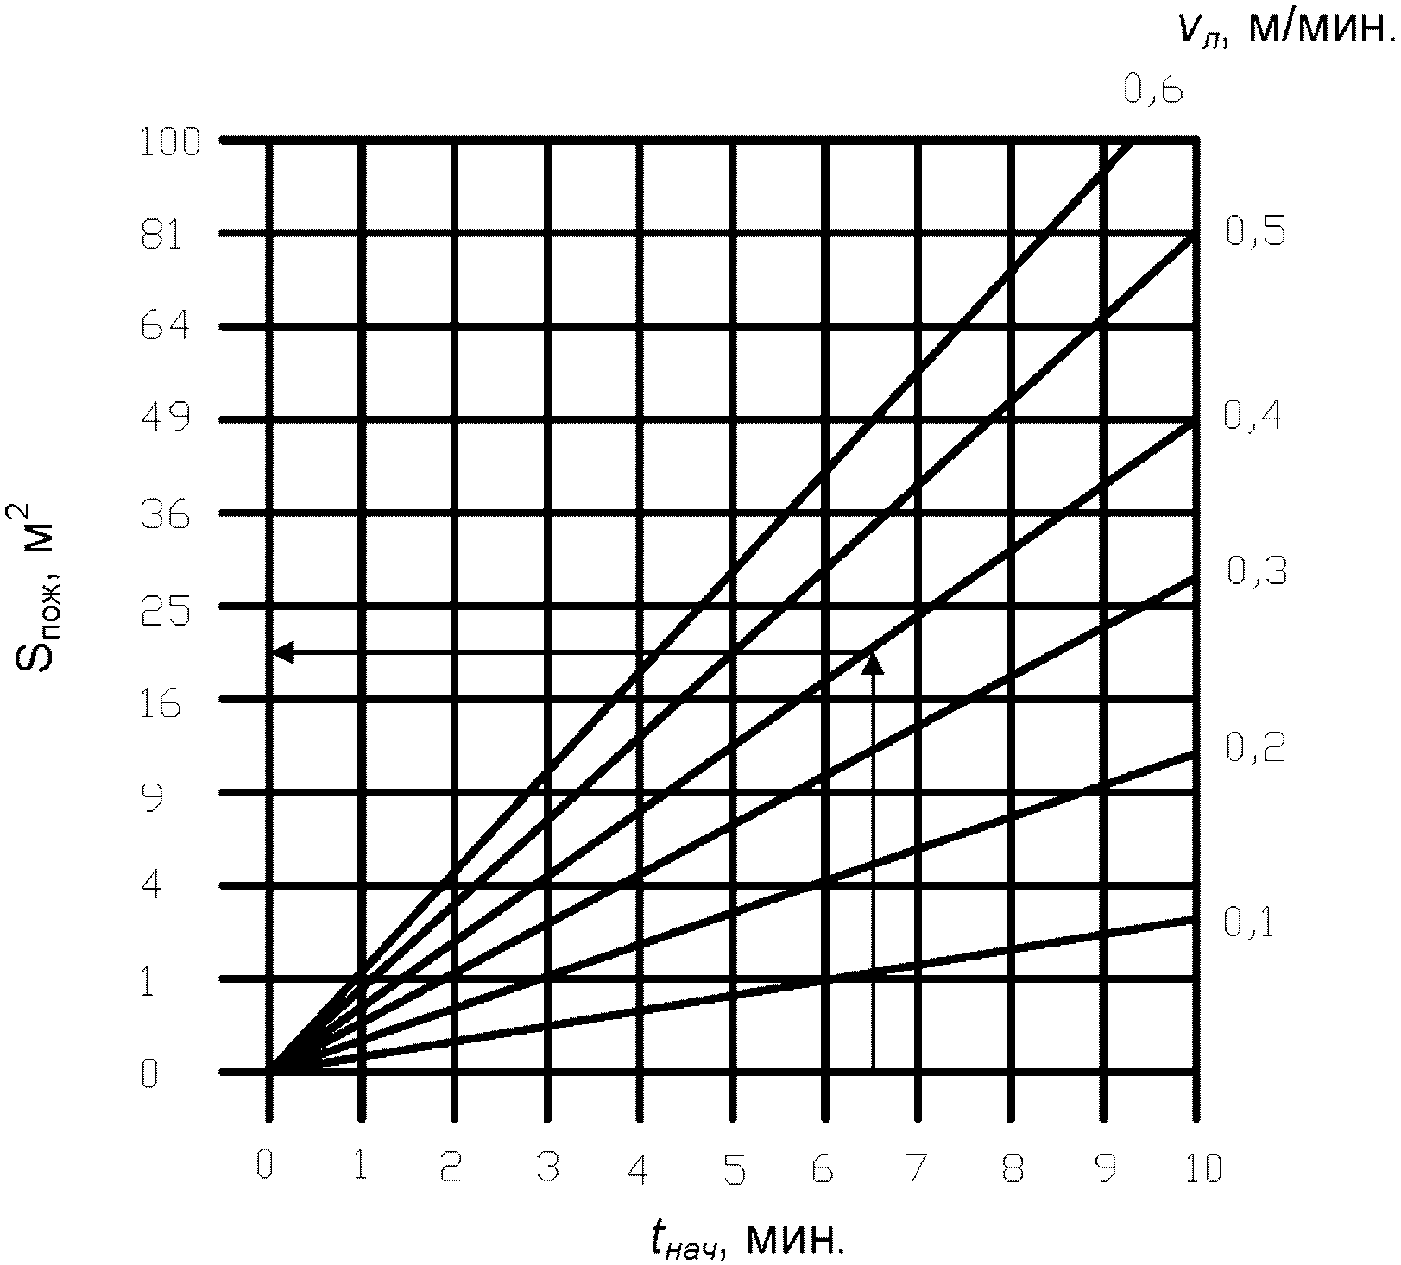

Порядок определения при заданных значениях и показан стрелками.

Рисунок Б.4 - Номограмма для определения площади пожара в случае горения твердых веществ и материалов на площади в виде полосы с постоянной шириной

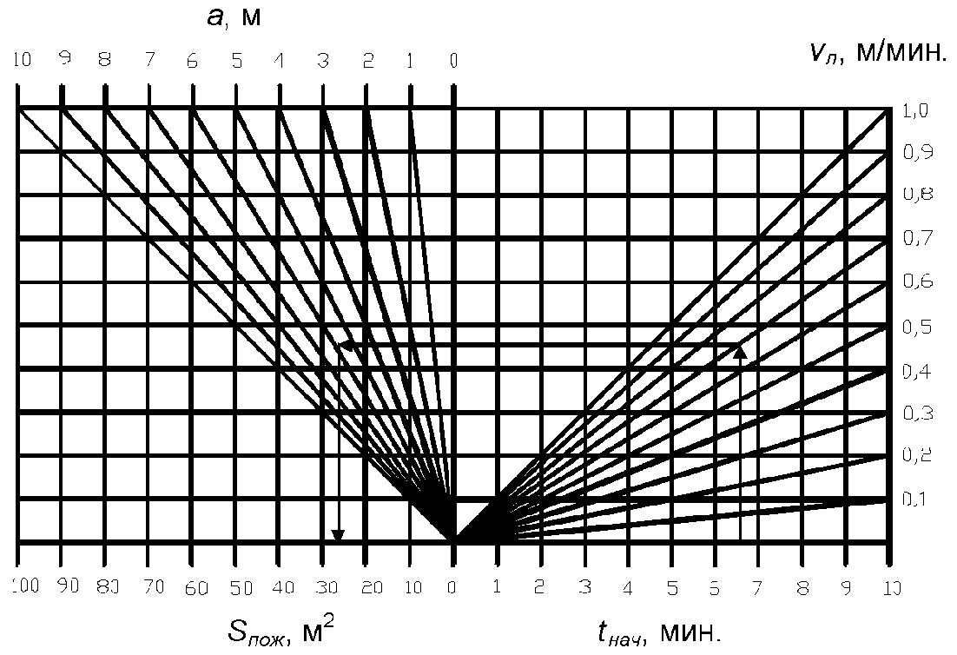

На номограмме рассмотрен случай, когда число направлений распространения пламени (n) = 1. Для других случаев полученный результат следует умножить на n.
Порядок определения показан стрелками. Сначала на горизонтальной оси определяется точка, соответствующая времени . Из этой точки проводится отрезок вверх до пересечения с прямой, соответствующей значению скорости . Если значение лежит между величинами, отображенными на номограмме, используется линейная интерполяция. Затем из точки пересечения проводится отрезок влево до пересечения с прямой, соответствующей значению ширины a. Из точки пересечения проводится отрезок вниз. Координата точки пересечения данного отрезка и горизонтальной оси является искомым значением площади пожара .

Рисунок Б.5 - Номограмма для определения площади пожара в случае горения свободно растекающихся ЛВЖ и ГЖ, а также расплавов твердых горючих материалов

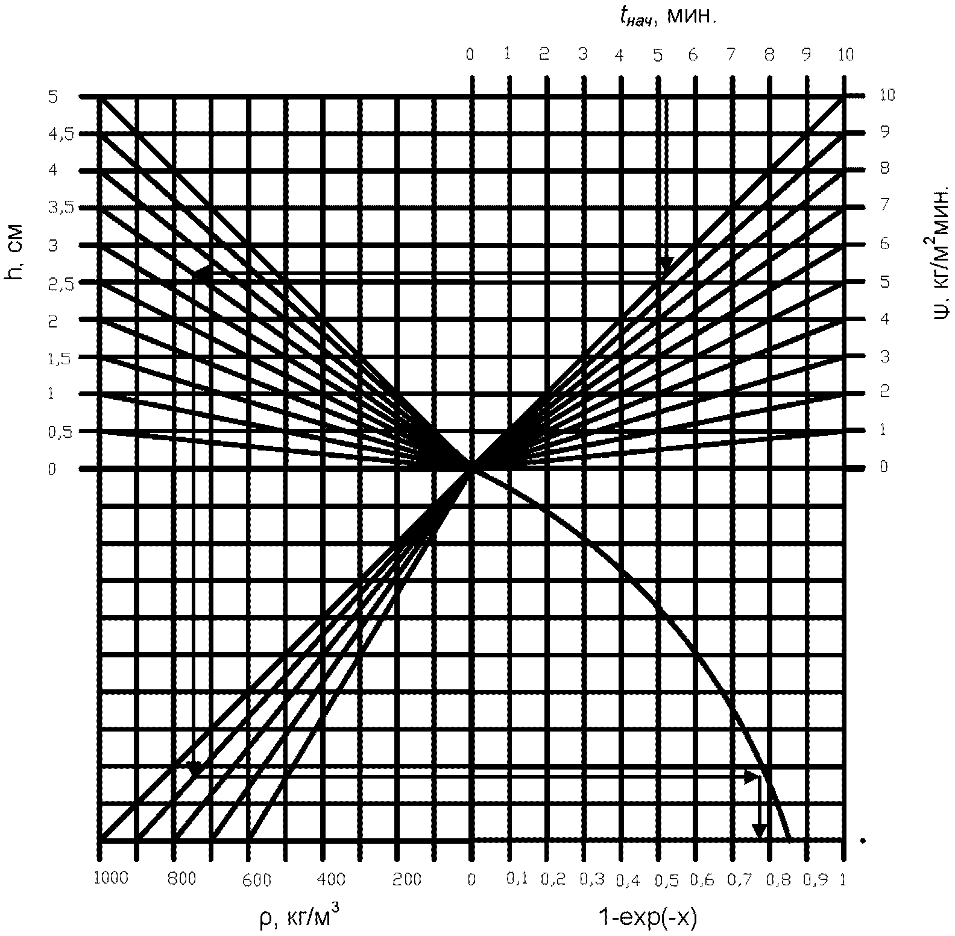

По номограмме определяется значение функции f(x) = 1 - exp(- x). На горизонтальной оси определяется точка, соответствующая времени . Из этой точки проводится отрезок вниз до пересечения с прямой, соответствующей значению массовой скорости выгорания . Затем из точки пересечения проводится отрезок влево до пересечения с прямой, соответствующей значению толщины слоя жидкости h. Затем проводится отрезок вниз до пересечения с прямой, соответствующей значению толщины плотности . Из точки пересечения проводится отрезок вправо до пересечения с графиком функции f(x). Проекция точки пересечения на горизонтальную ось будет искомым значением функции f(x).

Рисунок Б.6 - Номограмма для определения площади пожара в случае горения свободно растекающихся ЛВЖ и ГЖ, а также расплавов твердых горючих материалов

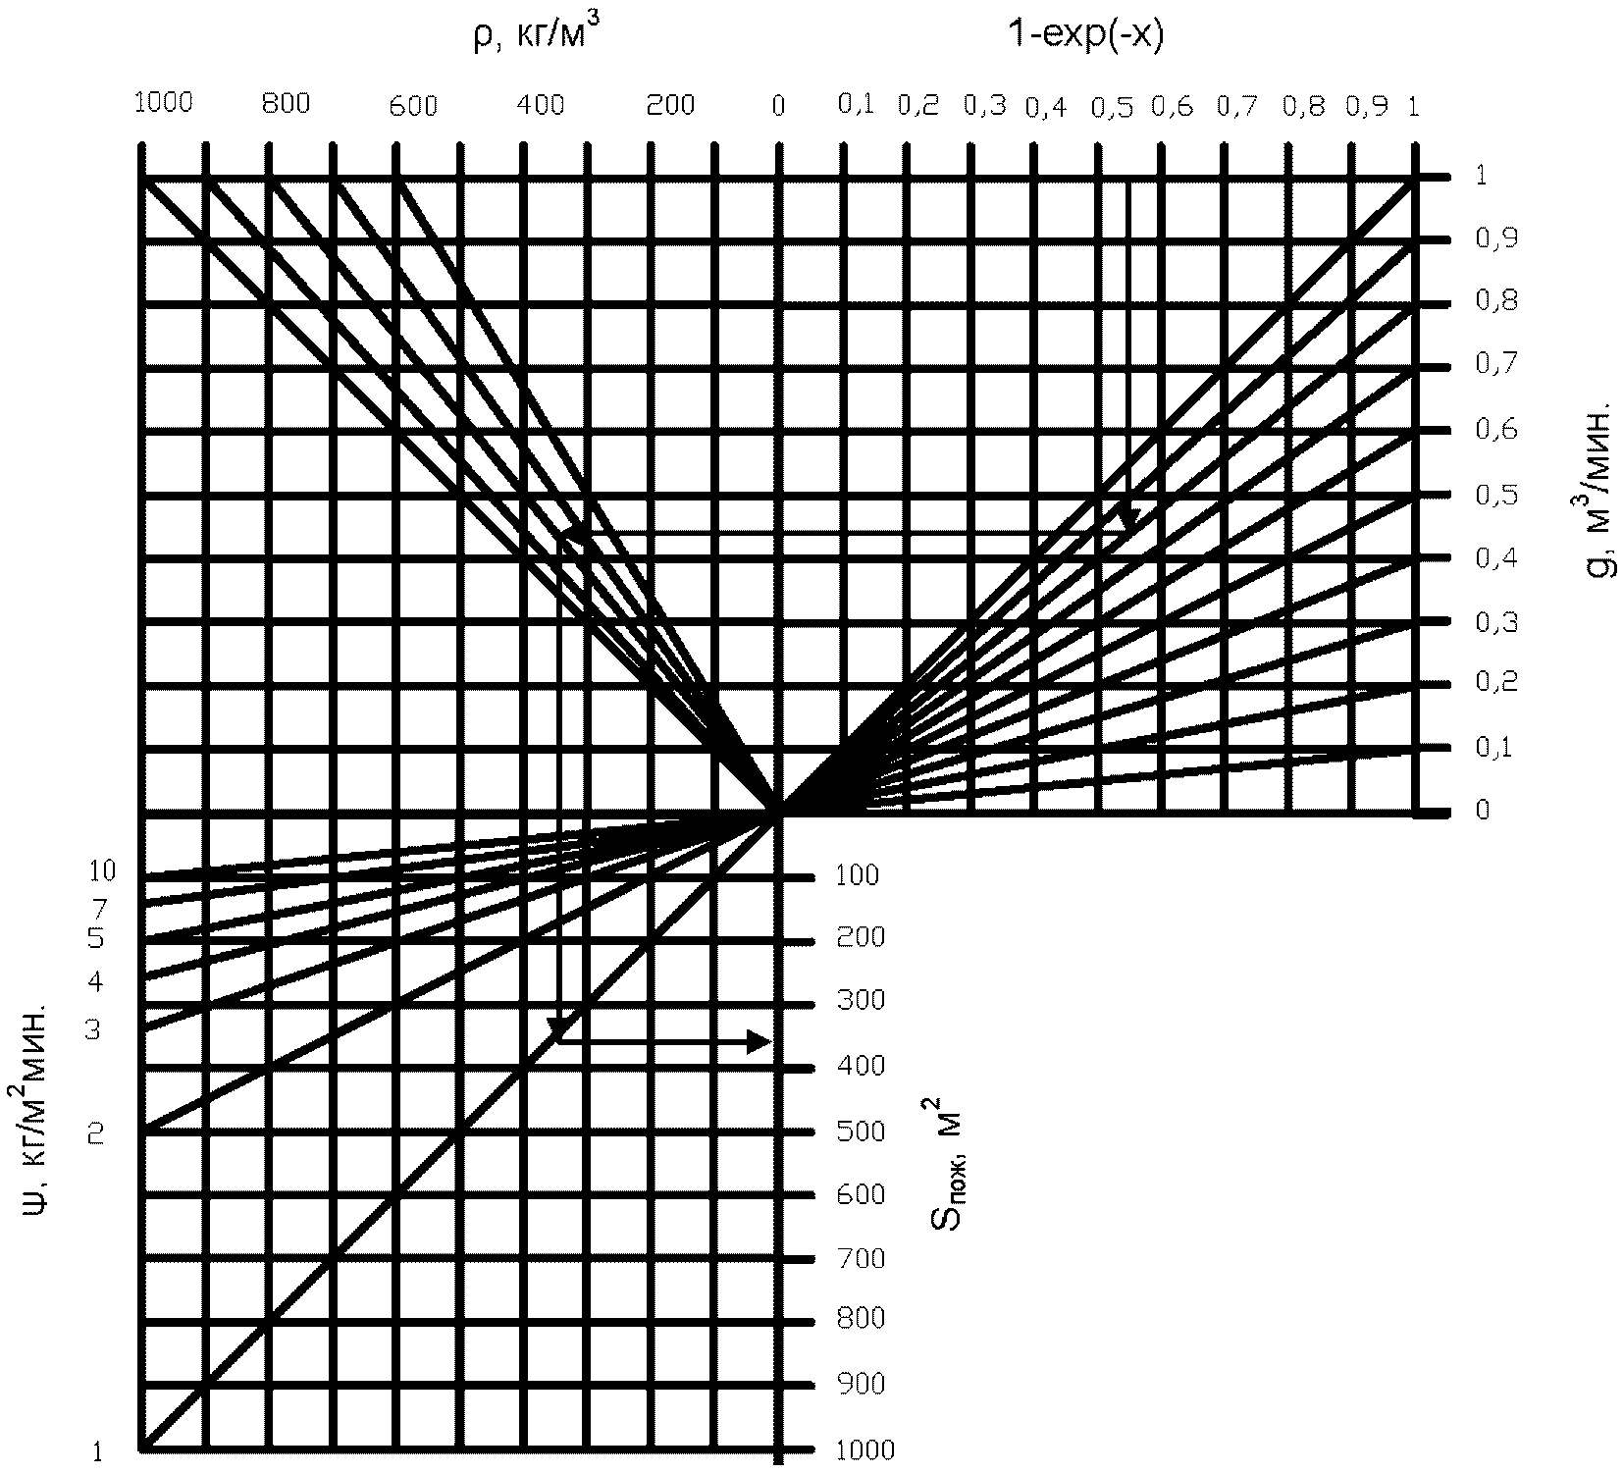

По номограмме определяется величина площади пожара. На горизонтальной оси определяется точка, соответствующая значению функции f(x). Из этой точки проводится отрезок вниз до пересечения с прямой, соответствующей значению расхода жидкости g. Затем из точки пересечения проводится отрезок влево до пересечения с прямой, соответствующей значению плотности жидкости . Затем проводится отрезок вниз до пересечения с прямой, соответствующей значению массовой скорости выгорания . Проекция точки пересечения на вертикальную ось, расположенную справа, будет искомым значением площади пожара .

Рисунок Б.7 - Номограмма для определения площади пожара в случае горения растекающегося ЛВЖ и ГЖ из магистральной линии насоса на неограниченную поверхность

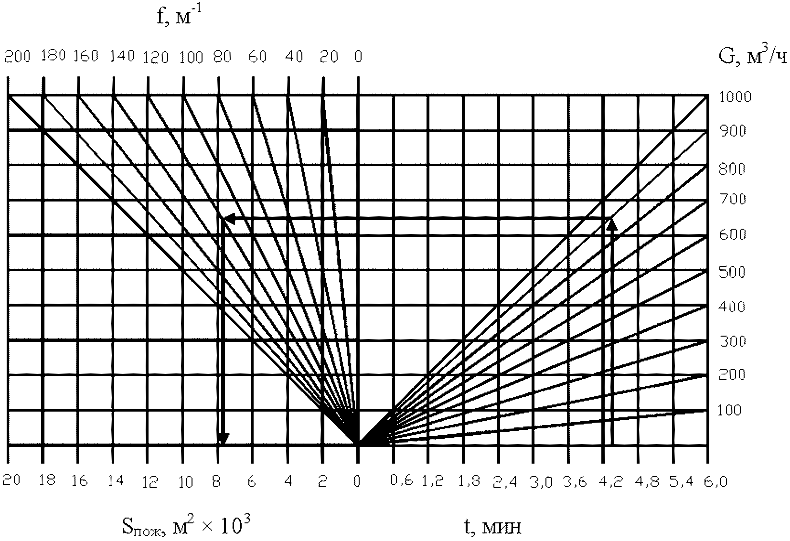

Порядок определения показан стрелками. Сначала на горизонтальной оси определяется точка, соответствующая времени отключения трубопровода t. Из этой точки проводится отрезок вверх до пересечения с прямой, соответствующей значению производительности насоса G. Если значение G лежит между величинами, отображенными на номограмме, используется линейная интерполяция. Затем из точки пересечения проводится отрезок влево до пересечения с прямой, соответствующей значению коэффициента разлития . Из точки пересечения проводится отрезок вниз. Координата точки пересечения данного отрезка и горизонтальной оси является искомым значением площади пожара .

Рисунок Б.8 - Номограмма для определения расхода огнетушащего вещества

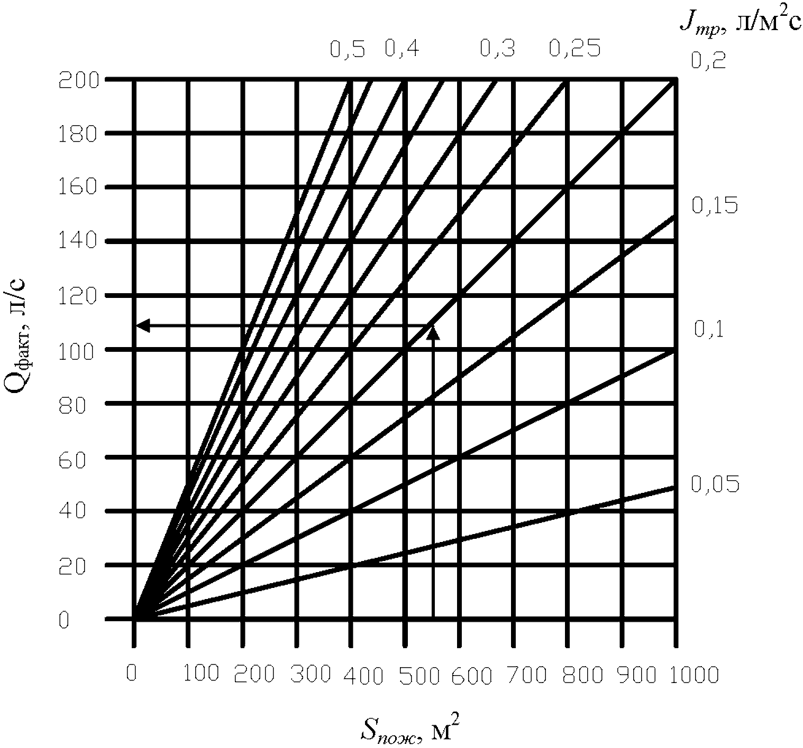

Порядок определения показан стрелками.

Рисунок Б.9 - Номограмма для определения расхода огнетушащего вещества

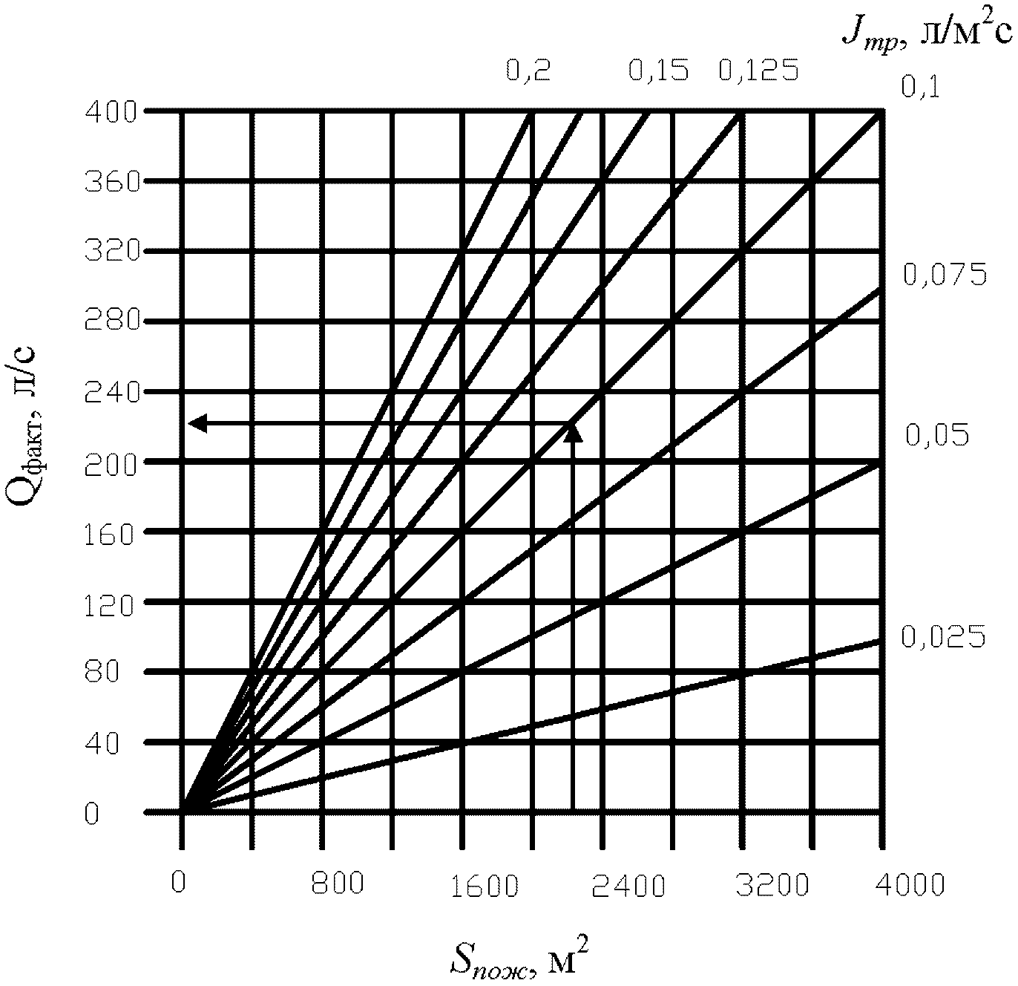

Порядок определения показан стрелками.

Библиография

[1] Федеральный закон от 22 июля 2008 г. № 123-ФЗ «Технический регламент о требованиях пожарной безопасности»

УДК 614.841.33:006.354 | ОКС 13.220
Ключевые слова: пожарная опасность, оперативные подразделения пожарной охраны, пожарная охрана предприятий, пожарно-профилактический состав, объектовое подразделение пожарной охраны.

